Урок математики в 6 классе
Тема: Умножение рациональных чисел

Цель: Обобщить знания учащихся по темам « Сложение, вычитание, умножение рациональных чисел»; совершенствовать вычислительные навыки; развивать активность, самостоятельность, познавательный интерес, логическое мышление учащихся.

Средства обучения: ноутбук, экран, мультимедийная презентация, учебники, цветные мелки.

Ход урока:

- Организационный момент.
- Здравствуйте, ребята! Проверьте все ли готово у Вас к уроку: дневник, тетрадь, ручка, черновики, линейка, карандаш.

- Актуализация знаний учащихся.

1. Блиц-опрос.
- Как найти произведение двух чисел с одинаковыми знаками?
- Как найти произведение чисел с разными знаками?
- Чему равно произведение, если один из множителей равен 0?
- Какие законы умножения Вы знаете?

Слайд 1.
Да
Нет
Начало
Числа с одинаковыми знаками
Поставить плюс
Поставить минус
Перемножить модули
Перемножить модули

- Проверка домашнего задания.

№534.Заполни таблицу. Какие закономерности ты наблюдаешь? Попробуй записать свою гипотезу на математическом языке.

Слайд 2.
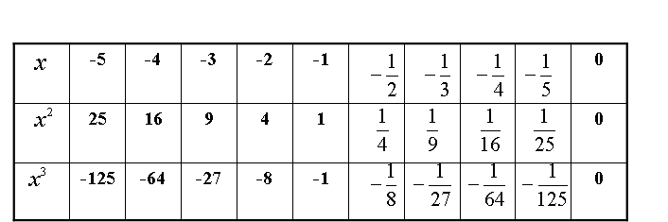

Вывод:


- Устный счет по тренажеру
Слайд 3.
13 -12 17 -8 -11 20
10 -7 -9 8 -4 5
50 -3 -15 5 3 -20
30 -8 2 -10 40 -30
А) В каждом ряду назовите числа в порядке возрастания;
Б) Во втором ряду найдите сумму отрицательных чисел;
В) В третьем ряду найдите произведение чисел, кратных 5;
Г) В каком столбце есть противоположные числа?
Д) В четвертом ряду найдите произведение наибольшего и наименьшего отрицательных чисел

Слайд 4.
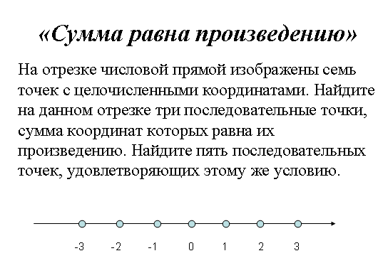

- Выполнение упражнений.

- № 519. Каким числом – положительным, отрицательным или нулем – является произведение:

А) (-1) ∙ (-1) ∙ (-1) ∙ (-1);  Б) (-1) ∙ (-1) ∙ (-1) ∙ (-1) ∙ (-1);  В) (-1) ∙ (-2) ∙ (-3) ∙ … ∙ (-1999);  Г) (-1) ∙ (-2) ∙ (-3) ∙ … ∙ (-2000);  Д) (-3) ∙ (-2) ∙ (-1) ∙ 0 ∙ 1 ∙ 2 ∙ 3; | Е) (-1-2-3-4-5-6) ∙ (-56);  Ж) (1-2+3-4+5-8+7-8) ∙ (-678);  З) (-1+2-3+4-5+6-7+8-9+10) ∙(-678);  И) (-1)² ∙ (-1)³ ∙ (-1)⁴ ∙ (-1)⁵ ∙ (-1)⁶ ∙ (-1)⁷;  К) 1∙ (-1) ∙ 2 ∙ (-2) ∙ … ∙ n ∙ (-n ).
- № 520. Найди значения выражений:
- -2,5 а , если а = 0; 1; -1; 4; -30; -3,2; $\frac{4}{\text{15}}$;
- $−\frac{3}{7}b$,если b = 0; 1; -1; 7; 350; -1,4; $−8\frac{1}{6}$.

- Задание всему классу с последующей проверкой. Один ученик работает на обратной стороне доски.

Слайд 5.
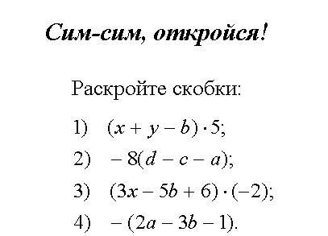

- № 523 (самостоятельно)

- Итог урока.
Домашнее задание: № 521 (б,г); № 535

Литература
- Дорофеев Г.В., Петерсон Л.Г. Математика. 6 класс. Часть2. – М.: Издательство «Ювента», 2009.
- Самостоятельные и контрольные работы по математике. 6 класс. Смирнова Е.С. 2-е изд., испр. и доп. - М.: УЦ Перспектива, 2006.
- Интернет – ресурсы.

